СТАБИЛОТРЕНАЖЕР

Доказано, что есть прямая взаимосвязь между развитием речи и моторики. Занятия на стабилотренажере активно задействуют опорно-двигательную систему и высшие психические функции.
За счет этого происходит комплексное воздействие на развитие речевых центров.
Стабилотренажер основана на технологии биообратной связи (БОС) по опорной реакции. Это значит, что платформа отмечает, где находится центр тяжести человека, который на ней стоит. Когда человек качается с пятки на носок или переносит вес тела с одной ноги на другую, то центр тяжести смещается, и платформа это регистрирует.
Платформа настолько чуткая, что замечает малейшие изменения. Например, когда человек опускает взгляд или крутит головой, то непроизвольно меняет позу и центр тяжести смещается.
Платформа зафиксирует и эти изменения.
Такая технология позволяет проводить интерактивные тренинги с метрономом и мозжечковую стимуляцию (балансотерапию).
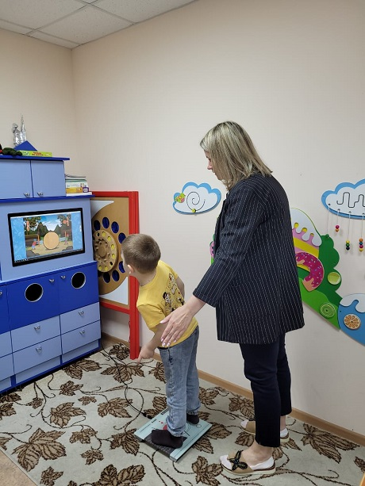
«СТАБИЛОМЕР» ОТ МЕРСИБО
ЭТО ПРОГРАММА С ДВИГАТЕЛЬНЫМИ ИГРАМИ
И УПРАЖНЕНИЯМИ ДЛЯ СТАБИЛОТРЕНАЖЕРА
Стабилотренажеры используют для проведения двигательных игр, коррекционных занятий с «неговорящими» детьми, реабилитационных упражнений с детьми с ОВЗ, упражнений на концентрацию и внимание с детьми с ОВЗ и для других целей.
Стоя на стабилотренажере, ребенок меняет позу, чтобы управлять курсором или героем на экране. Стабилотренажер регистрирует изменения позы и отображает изменения на экране: ребенок видит, куда движется его персонаж. Это помогает ему корректировать свои действия.
В комплекс входят стабилотренажер А-150 и программа «Стабиломер» с играми образовательного портала Мерсибо.

